Sender: Ho Tan Dat (MS/EMC11-XC)

Department: RBVH/ECM
Date of submission: June 24, 2022
Group Manager: Truong Dinh Quang Huy (MS/EMC1-XC MS/EMC11-XC)
Department Head: Lam Quan Vu (MS/EMC-XC MS/EMC2-XC)

Title of the invention: AUTOMATIC XI-NHAN ASSISTANCE DEVICE — AXAD
_________________________________________________________

Important: Please answer completely!
- Questions regarding the origin of the invention:
Question |  | Comment and/or  Referenced Documents
  - Does this invention concern your field of work?
- Who initiated the subject (superiors, different units, teamwork, clients, nobody)? | Nobody
  - Reason for working on that subject (project, guideline, customer complaint)?
  - Is the invention based on previous knowledge/previous work/knowledge of products?
  - Is there any contribution of the company (e.g., samples, materials, computer facilities, Laboratory)?
  - Is the invention the result of teamwork?
  - Special points to be considered (please explain)?
  - Does this document review by the IP coordinator?

  - Please fill in completely for all inventor(s):

Employee Number | Full Name as in Outlook Address book | Department | Parent Department working for (In Germany/ other country) | User ID | Phone | IP coordinator Name
33766318 | Ho Tan Dat | RBVH/ECM11 | CM-CI1 | hdt2hc | (+84) 906530302 | Nghiem Bien (RBVH/PJ-BMI-IP)  Lam Quan Vu (MS/EMC-XC MS/EMC2-XC)
33515376 | Ho Van Long | RBVH/ECM11 | CM-CI1 | hvl1hc
33525338 | Nguyen Thanh Son | RBVH/ECM11 | CM-CI1 | snu1hc

- The disclosure of the invention (Enclosures) shall include – Please answer all the questions:

  - Which parent department in Germany/elsewhere do you work for i.e., customer department?
Currently, we are working for CM-CI1 Department at Hildesheim, Germany.

  - Does your invention report address a specific problem encountered while working for a particular department in Germany/elsewhere?
No.

  - Are you aware of the Business unit/department/individual in Germany/elsewhere would be in the best position to evaluate the invention report?
Currently, No.

  - Which project does the concept you have submitted relate to?
I’m working for Car Multimedia Department, so the concept does not relate to my current project.

  - Are you aware of any product with similar concept? Please describe.
- The product with similar concept: US4125827 A
- Giống ở mặt ý tưởng đều là muốn tự động tắt đèn xi nhan nhưng khác về cơ chế tắt.
- Cơ chế sử dụng xi nhan:
  - Các đề tài hiện tại đang ở mức cơ khí để hỗ trợ việc đóng ngắt công tắc đèn xi nhan.
  - Đề tài mới sử dụng MCU để monitor và hỗ trợ tài xế sử dụng xi nhan một cách tốt hơn.

  - Have you conducted search in any patent database including BPIS? The search result?
(Known techniques, products, number of invention patent/application and/or links to your related documents)
I searched in BPIS database and found the results below:
- US3555507 A
- US4125827 A

  - Problem to be solved; which defects/disadvantage from the prior arts (known products/patents) can be improved?
- Vấn đề đặt ra:
  - Số lượng phụ nữ sử dụng xe máy để đi làm là rất lớn. Khả năng điều khiển xe máy của phụ nữ khá yếu dựa trên mặt bằng chung. Hiện tượng quên tắt xi nhan xe máy xảy ra rất nhiều trong cuộc sống thường nhật.
  - Xác suất gây tai nạn liên quan tới đèn tín hiệu giao thông khá cao lên đến hơn 20% tổng số vụ tai nạn giao thông. (Tham khảo tại: http://truyenhinhthanhhoa.vn/giao-thong-24h/202201/nguy-co-tngt-khi-chuyen-huong-khong-bat-den-xi-nhan-8377919/#:~:text=Theo%20th%C3%B4ng%20k%C3%AA%2C%20l%E1%BB%97i%20chuy%E1%BB%83n,%C4%91%C6%B0%E1%BB%9Dng%2C%20chuy%E1%BB%83n%20h%C6%B0%E1%BB%9Bng%20%C4%91%E1%BB%99t%20ng%E1%BB%99t.)
  - Mật độ sử dụng xe máy cao ở Việt Nam. Các tính năng hỗ trợ lái rất hiếm và thường bán ở dạng board kết nối ngoài.

- Các tác hại khi quên bật/tắt xi nhan xe máy điển hình:
  - Gây nguy hiểm vì người đi xe phía sau hiểu nhầm mục đích sử dụng đèn.
  - Bị xử phạt hành chính các hành vi liên quan đến việc bật tắt xi nhan không đúng quy định.
  - Xác xuất gây tai nạn cao lên đến 20% như đã đề cập ở trên.
  - Hao tổn năng lượng trên xe.
- Which defects/disadvantage from the prior arts (known products/patents) can be improved?
- Ý tưởng hiện tại và các điểm còn tồn tại:
  - Các ý tưởng liên quan hầu hết đều sử dụng hệ cơ khí và điện tử để tạo ra một bộ định thời để hẹn giờ cho thao tác bật tắt của đèn.
  - Vì vậy tính chính xác của hành động được hẹn giờ đôi khi sẽ không chính xác tương ứng với từng trường hợp bật tắt xi nhan. Ví dụ: Quẹo trái và tắt quá sớm hoặc quá muộn so với hành động của lái xe. Việc chỉnh sửa lại thời gian trong xe cần phải tháo gỡ và khó có thể hoàn thành bởi người bình thường.
- Vậy giải pháp mới giải quyết được gì:
  - Hệ thống được đưa ra là một bộ plugin có thể nối trực tiếp vào hệ thống điện của xe máy và can thiệp vào việc tắt đèn xi nhan của xe.
  - Hạn chế thay đổi cấu trúc của xe.
  - Trường hợp người sử dụng quên tắt đèn xi nhan thì sẽ được tắt ngay sau khi hệ thống nhận biết được xe trở lại trạng thái bình thường sau khoảng 10 giây liên tục (Có thể thay đổi lại bằng việc thay đổi phần mềm – FW) không có động thái thay đổi hướng di chuyển.

  - Core of the invention and advantages, especially compared to what is already known?
(The major technical features applied that makes your invention new and inventive comparing to existing technique)
- Trạng thái của các thiết bị hiện tại:
  - Các thiết bị được làm ở trước đó đa số là tác động cơ học và sử dụng timer và các cơ chế cơ/từ để điều khiển.
- Hardware:
  - Arduino Nano – Main MCU
  - Isolate part for 12V and 5V
  - Relay
  - Bộ hạ áp từ 12V -> 5V để bảo vệ mạch
- Software:
  - Phần mềm để điều khiển phần cứng

  - Detailed description of structure and function of the invention together with alternative embodiments/examples.
- Hardware Block diagram:
- Giải thích:
  - Xi nhan cơ khí bình thường: Chỉ có các chế độ rẽ trái phải và không hoạt động và không thể tự động ngắt.
  - Xi nhan được đề cập ở các ý tưởng giống: Có chế độ tự ngắt nhưng được ngắt bằng cơ khí hoặc sử dụng timer để đặt giờ cho nam châm điện tự nhả nút nhấn ra sau một khoảng thời gian định trước.
  - Đối với đề xuất mới:
    - Có thể tự động ngắt nếu nhận biết việc bật xi nhan nhưng rẽ sai hướng. Từ đó ra quyết định ngắt xi nhan.
    - Việc bật xi nhan mà quên tắt sau một khoảng thời gian định trước.

- Đề xuất mới:
  - Hardware:
  - Cách hoạt động:
    - MCU sẽ được bật tắt thông qua 1 switch bật/tắt chức năng hỗ trợ.
    - Nếu MCU đã được cho phép hoạt động tiếp theo MCU sẽ bắt đầu lấy thông tin từ nút nhấn vật lí của xe và các thông số từ MPU6050 (Góc nghiêng của xe) để quyết định tắt đèn xi nhan.
    - Các trường hợp xảy ra:
      - Bật xi nhan và quên tắt sau một khoảng thời gian xe trở lại góc độ hoạt động bình thường (góc bình thường xe hoạt động dao động trong khoảng 30 độ)
- Cơ chế an toàn:
  - Khi hệ thống bị lỗi thì sẽ tự động trả quyền lại cho manual control. Có đèn báo hệ thống còn hoạt động. Đèn nhấp nháy là hệ thống đang hoạt động bình thường.
  - Cung cấp 2 chế độ điều khiển là:
    - Manual – phương thức điều khiển bình thường.
    - Auto – phương thức hỗ trợ bằng hệ thống.

- How to connect and operate:
  - How to connect:
    - Ở điểm Inject 1: Nối 2 đầu dây ở 2 nhánh công tắc RIGHT/LEFT vào board.
    - Ở điểm Inject 2: Cắt dây và nối vào 2 đầu relay được cung cấp bởi board.
    - Kết nối dây nguồn BAT vào nguồn của board.
  - Operate:
    - Bật công tắc active chức năng
    - Đèn Alive led sẽ nháy báo hiệu board chạy ổn định. Nếu đèn ko nháy thì tắt đi vì board đang bị lỗi.

  - Drawings
(Please provide pictures, block diagrams/flow charts etc. for better understanding and speedy processing)
- Schematic of AXAD board and simulate the turn signal part:
(The Simulate part is not include inside the PCB layout. It only uses on the demo)

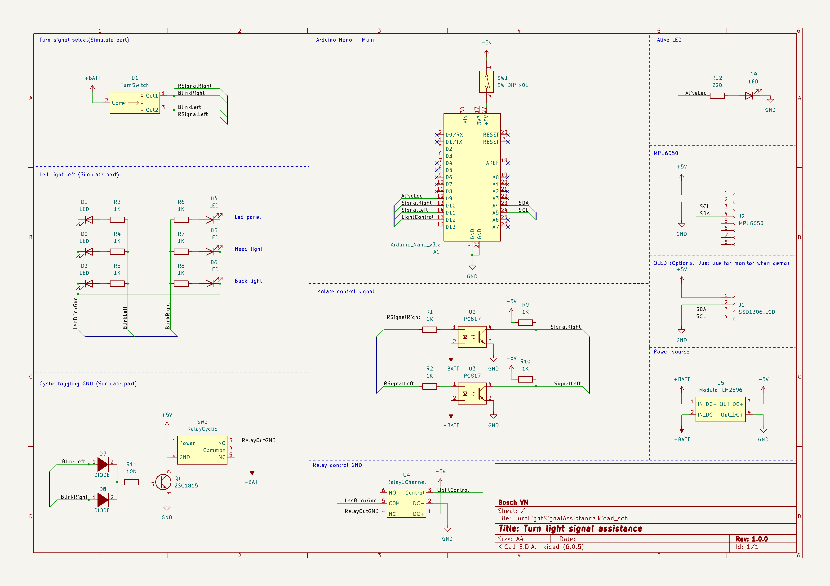

- How it works:
  - Normal work:

- Start the system after the switch enable is turn ON. Then it will start initializing the GPIO, MPU6050 (UART if on debug mode) and process data from both GPIO and MPU6050.
- The data from GPIO and MPU6050 will be process inside the state machine to make sure it works well.
- In case the system error, it will return the control to “Manual control” and stop blinking the Alive LED to warning the driver.
  - State machine for “Runtime” diagram:

  - Is it possible to detect the invention if realized on a product (if not, what are the merits for filing an application)?
When invention realized on a product, it is possible to detect that is some modify will be see in the body part of bike.
Component and the price (Now):
No. | Name in board | Pieces | Price (VND) | Sum of (VND)
1 | Arduino Nano | 1 | 145000 | 145000
2 | MPU6050 | 1 | 35000 | 35000
3 | Relay | 1 | 8000 | 8000
4 | PC817 | 2 | 3000 | 6000
5 | Resistor 1k | 4 | 350 | 1400
6 | Resistor 220 ohm | 1 | 350 | 350
7 | Switch | 1 | 2000 | 2000
8 | LED | 1 | 300 | 300
8 | PCB | 1 | 100000 | 100000
Total: |  |  |  | 298050
The price will be reduced when we are optimizing the list below:
- Arduino nano board to 1 chip (30000 VND)
- MPU6050
- Relay module
- PCB price will be reduced when we buy in large amount. (Maybe in 10000 VND)

Please send your invention report to bien.nghiem@vn.bosch.com after
getting the invention report reviewed by Department IP Coordinator

